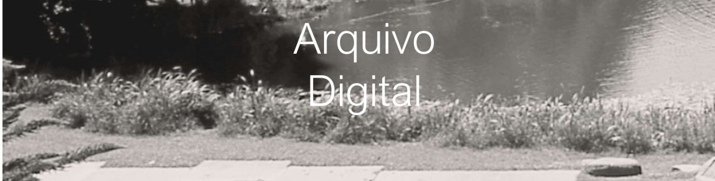

Informação prévia necessária à submissão de registo

Para além dos dados habituais necessários à validação da submissão (email, nome, nº de associado, secção) será necessário preparar e adequar o registo (textos e imagens) à correcta integração e visualização na base de dados.

Checklist para TRABALHOS ACADÉMICOS

1 – DADOS DO ASSOCIADO e SECÇÃO TEMÁTICA
- Email
- Nome
- Nº Associado
- Secção temática (seleccionar uma):
□ Projectos, Estudos e Planos;
□ Concursos;
□ Trabalhos Académicos;
□ Vídeos, Textos, Artigos e Publicações

2 – INFORMAÇÃO DO TRABALHO
2.1 Caracterização
- Escola e Programa
- Nome/ Título (max. 100 caracteres)
- Breve Descrição (max. 200 caracteres)
- Autor
- Unidade Curricular e Professor Responsável
- Ano de Defesa / Publicação
- Categoria/ Tipologia (seleccionar uma):
□ Dissertação;
□ Relatório de Estágio;
□ Tese (Doutoramento);
□ Trabalho de Projecto

2.2 Trabalho
- Abstracto em Português (máximo 5000 caracteres)
- Abstracto em Inglês (máximo 5000 caracteres)

2.3 Imagens
- Imagem de Destaque (uma):
- Alta Resolução 203mm X 305mm, 300dpis
- Baixa Resolução 552px X 298px, 72dpis

- Imagens Complementares (máximo dez):
- Alta Resolução 203mm X 305mm, 300dpis
- Baixa Resolução 552px X 298px, 72dpis

